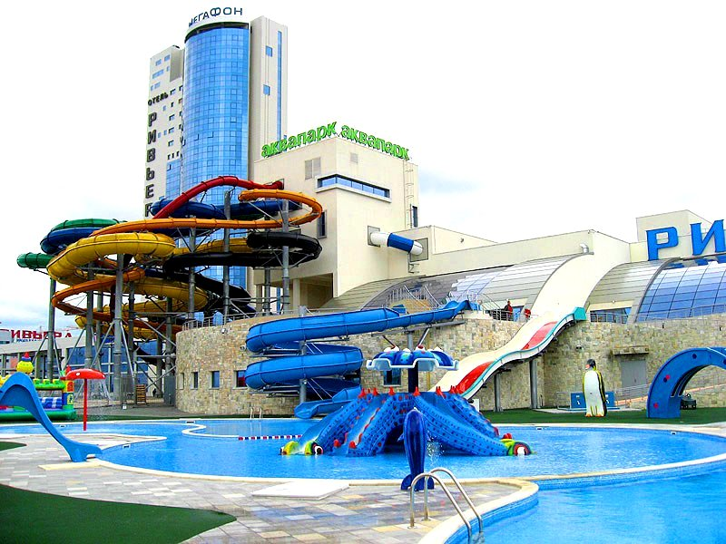
К А З А Н Ь

с посещением аквапарка

с 20 по 22 февраля 2016г.
Возраст | Взрослые | Дети 13-18 лет,  Студ., пенсион. | Дети 5-12 лет
Цена (руб.) | 2830 | 2630 | 2600

(4-х часовое пребывание в аквапарке

+ обед + обзорная экскурсия по городу)
Возраст | Взрослые | Дети 13-18 лет,  Студ., пенсион | Дети 5-12 лет
Цена (руб.) | 2630 | 2530 | 2330

(Безлимитное пребывание в аквапарке - с 10.00 час. до 20.00 час.)
Возраст | Взрослые | Дети 13-18 лет,  Студ., пенсион. | Дети 5-12 лет
Цена (руб.) | 2580 | 2380 | 2280

ПОДАРОК МУЖЧИНАМ!!! САМЫЕ НИЗКИЕ ЦЕНЫ!!!

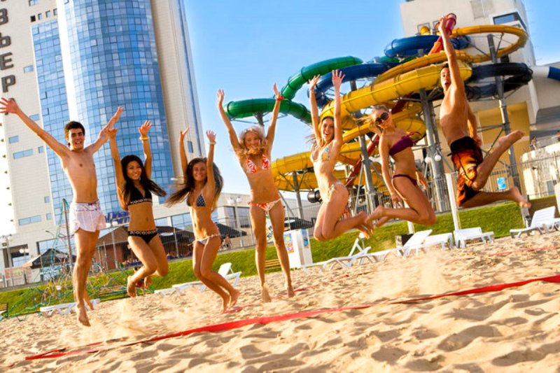
(7-ми часовое пребывание в аквапарке+ обед +

обзорная экскурсия по городу)
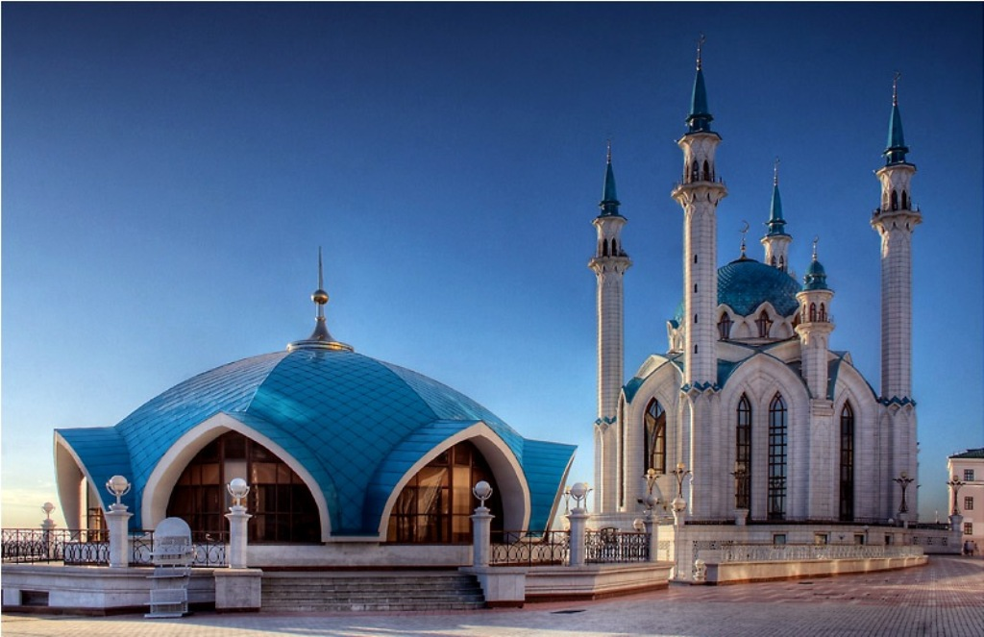

1-й день: Отправление группы в 22.30ч. – Дзержинск (ДКХ),

в 23.00ч. из г. Нижнего Новгорода (пл. Ленина)

2-й день:
- 07.00ч. – экскурсия в Раифский Богородицкий действующий мужской монастырь. Монастырь известен чудотворной иконой Грузинской Божьей Матери. Здесь находится самая маленькая в Европе церковь во имя мучениц Веры, Надежды, Любви и их матери Софии.
- 09.00ч.–11.30ч. – обзорная экскурсия по Казани: Казанский университет, Казанский Арбат – ул. Баумана. Исторический центр древней Казани – Кремль включен в реестр памятников истории и культуры ЮНЕСКО и является древнейшей частью современной Казани. Вы увидите самую крупную в Европе мечеть Кул-Шариф, Петропавловский собор, основные улицы и площади.
- 12.00ч. – Обед в центре Казани. Переезд в аквапарк.
- С 14.00ч. до 20.00ч. – Посещение аквапарка «РИВЬЕРА»
- 20.30ч. – Сбор около аквапарка
- 21.00ч. – выезд из Казани, заезд в фирменный магазин за восточными сладостями и Казанскими напитками

3-й день - прибытие в город в 05.00ч.

В стоимость тура входит:
- проезд на комфортабельном автобусе (чай, кофе, кипяток, видео, сопровождение гида)
- экскурсионная программа
- обед в кафе города
- посещение аквапарка «Ривьера» - 6 часов

*(за доп. плату – можно посетить каток в торгово-развлекательном комплексе «Ривьера»)

ВНИМАНИЕ! Для организованных групп - СКИДКИ!***Обращаем Ваше внимание - для группы менее 30 человек возможно удорожание стоимости тура.

